**[Игры на развитие коммуникативных способностей детей дошкольного возраста](http://detskiysad195.ru/?p=135" \o "Игры  на развитие коммуникативных способностей  детей дошкольного возраста)**

[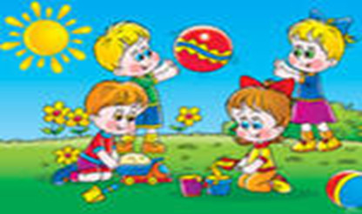](http://detskiysad195.ru/wp-content/uploads/2012/05/2012-05-17_234902.jpg)

Подготовила:

Воспитатель: Олейник С. В.

Пояснительная записка:

**Формирование коммуникативности**- важное условие нормального психологического развития ребенка. А так же одна из основных задач подготовки его к дальнейшей жизни. Детям дошкольного возраста нужно понимать, что сказать и в какой форме выразить свою мысль, отдавать себе отчет в том, как другие будут воспринимать сказанное, умение слушать и слышать собеседника.

**Коммуникативные навыки**развиваются в повседневной деятельности, дидактических, подвижных, сюжетно-ролевых игр.

Вашему вниманию, мы  предлагаем **игры на развитие коммуникативных навыков.** Эти игры направлены на развитие навыков конструктивного общения, умения получать радость от общения, умение слушать и слышать другого человека, эмоциональной сферы.

Данная картотека игр имеет определенные **цели и задачи:**

* чувство единства, сплоченности, умение действовать в коллективе, снятие телесных барьеров « Клеевой ручеек»,  « Слепец и поводырь», «Волшебные водоросли»
* умение устанавливать  доброжелательные отношения, замечать положительные качества других  и выражать это словами, делать комплименты « Вежливые слова», « Волшебный букет цветов»,  « Подарок для всех»
* умение решать конфликтные ситуации и преодоление конфликтов в общении друг с другом « Игры- ситуации», « Коврик примирения»,    « Руки знакомятся, руки сорятся, руки мирятся»
* развитие не вербальных и предметных способов взаимодействия « Изобрази пословицу», « Разговор через стекло», « Закорючка»
* создание благоприятной атмосферы непосредственного, свободного общения и эмоциональной близости  « Пресс-конференция», « Пойми меня», «Без маски».

**[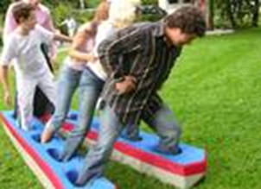](http://detskiysad195.ru/wp-content/uploads/2012/05/2012-05-18_000809.jpg)Клеевой ручеёк**

**Цель:** развить умение действовать совместно и осуществлять само- и взаимоконтроль за деятельностью; учить доверять и помогать тем, с кем общаешься.

Перед игрой воспитатель беседует с детьми о дружбе и взаимопомощи, о том, что сообща можно преодолеть любые препятствия.

Дети встают друг за другом и держатся за плечи впереди стоящего. В таком положении они преодолевают различные препятствия.

1. Подняться и сойти со стула.

2. Проползти под столом.

3. Обогнуть “широкое озеро”.

4. Пробраться через “дремучий лес”.

5. Спрятаться от диких животных.

Непременное условие для ребят: на протяжении всей игры они не должны отцепляться друг от друга.

[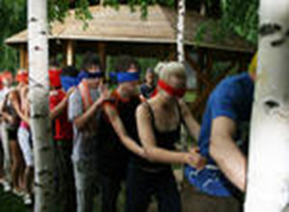](http://detskiysad195.ru/wp-content/uploads/2012/05/2012-05-18_002153.jpg)

**Слепец и поводырь**

**Цель:** развить умение доверять, помогать и поддерживать товарищей по общению.

Дети разбиваются на пары: “слепец” и “поводырь”. Один закрывает глаза, а другой водит его по группе, даёт возможность коснуться различных предметов, помогает избежать различных столкновений с другими парами, даёт соответствующие пояснения относительно их передвижения. Команды следует отдавать стоя за спиной, на некотором отдалении. Затем участники меняются ролями. Каждый ребенок, таким образом, проходит определённую “школу доверия”.

По окончанию игры воспитатель просит ребят ответить, кто чувствовал себя надёжно и уверенно, у кого было желание полностью довериться своему товарищу. Почему?

[](http://detskiysad195.ru/wp-content/uploads/2012/05/2012-05-18_002437.jpg)

**Волшебные водоросли**

**Цель:** снятие телесных барьеров, развить умения добиваться цели приемлемыми способами общения.

Каждый участник (по очереди) пытается проникнуть в круг, образованного детьми. Водоросли понимают человеческую речь и чувствуют прикосновения и могут расслабиться и пропустить в круг, а могут и не пропустить его, если их плохо попросят.

[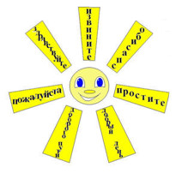](http://detskiysad195.ru/wp-content/uploads/2012/05/2012-05-18_002629.jpg)

**Вежливые слова**

**Цель:** развитие уважения в общении, привычка пользоваться вежливыми словами.

Игра проводится с мячом в кругу. Дети бросают друг другу мяч, называя вежливые слова. Назвать только слова приветствия (здравствуйте, добрый день, привет, мы рады вас видеть, рады встречи с вами); благодарности (спасибо, благодарю, пожалуйста, будьте любезны); извинения (извините, простите, жаль, сожалею); прощания (до свидания, до встречи, спокойной ночи).

**[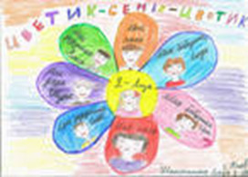](http://detskiysad195.ru/wp-content/uploads/2012/05/2012-05-18_002925.jpg)**

**Подарок на всех**

**Цель:** развить умение дружить, делать правильный выбор, сотрудничать со сверстниками, чувства коллектива.

Детям даётся задание: “Если бы ты был волшебником и мог творить чудеса, то что бы ты подарил сейчас всем нам вместе?” или “Если бы у тебя был Цветик- Семицветик, какое бы желание ты загадал?”. Каждый ребёнок загадывает одно желание, оторвав от общего цветка один лепесток.

Лети, лети лепесток, через запад на восток,

Через север, через юг, возвращайся, сделав круг,

Лишь коснёшься ты земли, быть, по-моему, вели.

Вели, чтобы…

В конце можно провести конкурс на самое лучшее желание для всех.

[](http://detskiysad195.ru/wp-content/uploads/2012/05/2012-05-18_003108.jpg)

**Волшебный букет цветов**

**Цель:**Учить проявлять внимание к окружающим, устанавливать доброжелательные отношения, замечать положительные качества других и выражать это словами, делать комплименты.

**Оборудование:** Зеленая ткань или картон, вырезанные лепесточки для каждого ребенка.

***Воспитатель*** ( показывает на лежащий на полу кусок ткани). Это зеленая полянка. Какое у вас настроение, когда вы смотрите на эту полянку?

***Дети***. Грустное, печальное, скучное.

***Воспитате***ль. Как вы думаете, чего на ней не хватает?

***Дети***. Цветов.

***Воспитатель***. Не веселая жизнь на такой полянке. Вот так и между людьми: жизнь без уважения и внимания получается мрачной, серой и печальной. А хотели бы сейчас порадовать друг друга?  Давайте поиграем в «Комплименты».

Дети по очереди берут по одному лепесточку, говорят комплименты любому ровеснику и выкладывают его на полянке. Добрые слова должны быть сказаны каждому ребенку.

***Воспитатель.***Посмотрите ребята, какие красивые цветы выросли от ваших слов на этой полянке. А сейчас какое у вас настроение?

***Дети.*** Веселое, счастливое.

Воспитатель таким образом , подводит к мысли, что нужно внимательней относится друг к другу и говорить хорошие слова.

[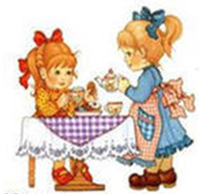](http://detskiysad195.ru/wp-content/uploads/2012/05/2012-05-18_003247.jpg)

**Игры-ситуации**

**Цель:** развить умение вступать в разговор, обмениваться чувствами, переживаниями, эмоционально и содержательно выражать свои мысли, используя мимику и пантомимику.

Детям предлагается разыграть ряд ситуаций

1. Два мальчика поссорились – [помири](http://cavalryman.ru/) их.

2. Тебе очень хочется поиграть в ту же игрушку, что и у одного из ребят твоей группы – попроси его.

3. Ты нашёл на улице слабого, замученного котёнка – пожалей его.

4. Ты очень обидел своего друга – попробуй попросить у него прощения, помириться с ним.

5. Ты пришёл в новую группу – познакомься с детьми и расскажи о себе.

6. Ты потерял свою машинку – подойди к детям и спроси, не видели ли они ее.

7. Ты пришёл в библиотеку – попроси интересующеюся тебя книгу у библиотекаря.

8. Ребята играют в интересную игру – попроси, чтобы ребята тебя приняли. Что ты будешь делать, если они тебя не захотят принять?

9. Дети играют, у одного ребёнка нет игрушки – поделись с ним.

10. Ребёнок плачет – успокой его.

11. У тебя не получается завязать шнурок на ботинке – попроси товарища помочь тебе.

12. К тебе пришли гости – познакомь их с родителями, покажи свою комнату и свои игрушки.

13. Ты пришёл с прогулки проголодавшийся – что ты скажешь маме или бабушке.

14. Дети завтракают. Витя взял кусочек хлеба, скатал из него шарик. Оглядевшись, чтобы никто не заметил, он кинул и попал Феде в глаз. Федя схватился за глаз и вскрикнул. – Что вы скажите о поведении Вити? Как нужно обращаться с хлебом? Можно ли сказать, что Витя пошутил.

**Руки знакомятся, руки ссорятся, руки мирятся**

**[](http://detskiysad195.ru/wp-content/uploads/2012/05/2012-05-18_003445.jpg)**

**Цель:**развить умения выражать свои чувства и понимать чувства другого человека.

Игра выполняется в парах с закрытыми глазами, дети сидят напротив друг друга на расстоянии вытянутой руки. Воспитатель даёт задания

Закройте глаза, протяните руки навстречу друг другу, познакомьтесь руками, постарайтесь получше узнать своего соседа, опустите руки;

снова вытяните руки вперёд, найдите руки соседа, ваши руки ссорятся, опустите руки;

ваши руки снова ищут друг друга, они хотят помириться, ваши руки мирятся, они просят прощения, вы расстаётесь друзьями.

**Коврик примирения**

**[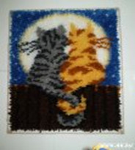](http://detskiysad195.ru/wp-content/uploads/2012/05/2012-05-18_003608.jpg)**

**Цель:**Развивать коммуникативные навыки и умение разрешать конфликты.

Придя с прогулки, воспитатель сообщает  детям, что два мальчика сегодня поссорились на улице. Приглашает противников  присесть  друг против друга на «Коврик примирения», чтобы выяснить причину раздора и найти путь мирного решения проблемы. Эта игра используется и при обсуждении  «Как поделить игрушку».

**[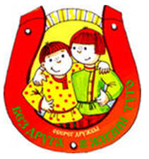](http://detskiysad195.ru/wp-content/uploads/2012/05/2012-05-18_003721.jpg)**

**Изобрази пословицу**

**Цель:**развить умение использовать невербальные средства общения.

Детям предлагается изобразить с помощью жестов, мимики какую-либо пословицу:

“Слово не воробей – вылетит, не поймаешь”

“Скажи, кто твой друг и я скажу кто ты”

“Нет друга – ищи, а найдёшь – береги”

“Как аукнется, так и откликнется”

**Разговор через стекло**

**[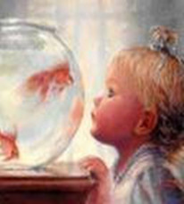](http://detskiysad195.ru/wp-content/uploads/2012/05/2012-05-18_003838.jpg)**

**Цель:** развить умение мимику и жесты.

Дети становятся напротив друг друга и выполняют игровое упражнение “Через стекло”. Им нужно представить, что между ними толстое стекло, оно не пропускает звука. Одной группе детей нужно будет показать (например, “Ты забыл надеть шапку”, “Мне холодно”, “Я хочу пить…”), а другой группе отгадывать то, что они увидели.

**[](http://detskiysad195.ru/wp-content/uploads/2012/05/2012-05-18_003939.jpg)Закорючка**Цель: Развивать уважение в общении. Учитывать интересы других детей.

Воспитатель предлагает детям волшебный фломастер, который превращает простые закорючки в разные предметы, животных, растения. Первый игрок берет фломастер и рисует на листе небольшую закорючку. Затем предлагает этот лист следующему игроку, который дополнит закорючку так, чтобы получился какой-нибудь предмет, или животное, или растение. Потом второй игрок рисует для следующего игрока новую закорючку и т.д. В конце определяют победителя игры

**[](http://detskiysad195.ru/wp-content/uploads/2012/05/2012-05-18_004053.jpg)**

**Пресс-конференция**

**Цель:** развить умение вежливо отвечать на вопросы собеседников, кратко и корректно формулировать ответ; формировать речевые умения.

Все дети группы участвуют в пресс-конференции на любую тему (например: “Твой выходной день”,“Экскурсия в зоопарк”, “День рождения друга”,“В цирке” и др.). Один из участников пресс-конференции “гость” (тот, кому будут заданы все вопросы) – садится в центр и отвечает на любые вопросы детей.

**[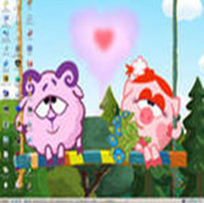](http://detskiysad195.ru/wp-content/uploads/2012/05/2012-05-18_004231.jpg)Пойми меня**

**Цель:** развить умение ориентироваться в ролевых позициях людей и коммуникативных ситуациях.

Ребёнок выходит вперёд и придумывает речь из 4-5предложений, Дети должны догадаться, кто говорит(экскурсовод, журналист, воспитатель, литературный герой) и в какой ситуации возможны подобные слова. Например, “И вот все вышли на старт. 5,4,3,2,! – старт! (Ситуация – соревнование спортсменов, говорит спортивный комментатор).

**Без маски**

**[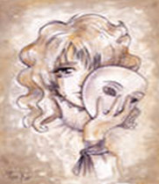](http://detskiysad195.ru/wp-content/uploads/2012/05/2012-05-18_004356.jpg)**

**Цель:** развить умения делиться своими чувствами, переживаниями, настроением с товарищами.

Перед началом игры воспитатель говорит ребятам о том, как важно быть честным, открытым и откровенным по отношению к своим близким, товарищам.

Все участники садятся в круг. Дети без подготовки продолжают высказывание, начатое воспитателем. Вот примерное содержание незаконченных предложений:

“Чего мне по-настоящему хочется, так это…”;

“ Особенно мне не нравится, когда…”;

“Однажды меня очень напугало то, что…”;

“Помню случай, когда мне стало невыносимо стыдно. Я.